https://www.istmira.com/drugoe-vtoraya-mirovaya-voyna/12527-kurskaya-bitva-prichiny-hod-i-posledstviya.htmlКурская битва (кратко): причины, ход и последствия. ( Прочитать , выполнить конспект , посмотреть видео по ссылке)

Курская битва
Курская битва – одно из самых крупнейших и самых важных сражений Великой Отечественной Войны, проходившая с 5 июля по 23 августа 1943 года.
Немецкое командование дало другие название этой битвы – операция «Цитадель», которая по планам вермахта должна была контратаковать советское наступление.

Причины Курской битвы

После победы под Сталинградом немецкая армия впервые начала отступать в ходе Великой отечественной войны, а советская армия начала решительное наступление остановить которое можно было только на Курской дуге и немецкое командование понимало это. Немцами была организована прочная оборонная линия, и по их мнению, она должна была выдержать любую атаку.

Силы сторон

Германия
На момент начала Курской битвы войска Вермахта насчитывали более 900 тыс. человек. Кроме огромного количества человеческой силы, немцы располагали немалым числом танков, среди которых были и танки всех новейших образцов: это более 300 танков «Тигр» и «Пантера», а также очень мощная ПТ-САУ (противотанковое орудие) «Фердинанд» или «Слон» в числе около 50 боевых единиц.
Следует заметить, что среди танкового войска присутствовало три элитные танковые дивизии, которые прежде не потерпели ни одного поражения - в их составе были настоящие танковые ассы.
А в поддержку сухопутной армии был отправлен воздушный флот общим числом более 1000 боевых самолетов новейших моделей.
СССР
Чтобы замедлить и усложнить наступление противника, Советская Армия установила приблизительно около полутора тысяч мин на каждый километр фронта. Численность пехотинцев в Советской Армии достигало более 1 млн. солдат. А танков у Советской Армии было 3-4 тыс., что также превосходило количество немецких. Однако большое количество советских танков – это устаревшие модели и не соперники тем же «Тиграм» Вермахта.
Орудий и минометов у Красной Армии было раза в два больше. Если у Вермахта их 10 тыс., то у Советской Армии более двадцати. Самолетов тоже было больше, однако точных цифр историки дать не могут.

Ход битвы

В ходе операции «Цитадель» немецкое командование решило нанести контрудар на северном и южном крыле Курской дуги, чтобы окружить и уничтожить Красную армию. Но немецкой армии не удалось осуществить это. Советское командование ударило по немцам мощным артиллерийским ударом, чтобы ослабить первоначальную атаку противника.
Перед началом наступательной операции Вермахт нанес мощные артиллерийские удары по позициям Красной армии. Затем на Северном фасе дуги перешли в наступление немецкие танки, но вскоре встретили очень сильное сопротивление. Немцы неоднократно меняли направление удара, но не добились значительных результатов, к 10июля - им удалось пробиться лишь на 12 км, потеряв при этом около 2 тысяч танков. В результате им пришлось перейти к обороне.
5 июля началась атака на Южном фасе Курской дуги. Сначала последовала мощная артподготовка. Понеся неудачи, немецкое командование решило продолжить наступление в районе Прохоровки, где уже начинали скапливаться танковые силы.
Знаменитое сражение под Прохоровкой – самая большая танковая битва в истории, началась 11 июля, но разгар сражения в битве приходился на 12 июля. На небольшом участке фронта столкнулись 700 немецких и около 800-та советских танков и орудий. Танки обеих сторон смешались и на протяжении дня множество экипажей танков покинуло боевые машины и сражалось в рукопашном бою. К концу 12июля танковая битва пошла на убыль. Советской армии не удалось разбить танковые силы противника, но остановить их продвижение удалось. Немного прорвавшись вглубь, немцы были вынуждены отступить, а Советская Армия начала наступление.
Потери немцев в битве под Прохоровкой были незначительны: 80 танков, а вот Советская Армия потеряла около 70% всех танков на этом направлении.
В следующие несколько дней немцы, были уже почти полностью обескровлены и потеряли атакующий потенциал, тогда как Советские резервы еще не вступили в бой и были готовы начать решительную контратаку.
15 июля немцы перешли к обороне. В итоге наступление немцев не принесло никаких успехов, а обе стороны понесли серьезные потери. Число убитых с немецкой стороны оценивается числом в 70 тыс. солдат, большое количество техники и орудий. Советская же армия потеряла по разным подсчетам приблизительно до 150 тыс. солдат, большое количество из этой цифры – безвозвратные потери.
Первые наступательные операции с советской стороны начались еще 5 июля, их целью было лишение противника маневрировать своими резервами и перебрасывать силы с других фронтов на данный участок фронта.
17 июля со стороны советской армии началась Изюм-Барвенковская операция. Советское командование поставило целью окружить Донбасскую группировку немцев. Советской армии удалось форсировать Северный Донец, захватить плацдарм на правом берегу и самое главное – сковать немецкие резервы на данном участке фронта.
В ходе Миусской наступательной операции Красной армии (17 июля – 2 августа) удалось остановить переброску дивизий из Донбасса к Курской дуге, что значительно уменьшило оборонительный потенциал самой дуги.
12 июля началось наступление на Орловском направлении. В течении одного дня советской армии удалось выбить немцев из Орла, а те были вынуждены перейти на другую оборонную линию. После того, как в ходе Орловской и Белгородской операции были освобождены Орёл и Белгород – ключевые города, а немцы были отброшены, решено было устроить праздничный салют. Так 5 августа в столице был организован первый салют за все время боевых действий в Великой Отечественной Войне. Во операции немцы потеряли свыше 90 тыс. солдат и большое количество техники.
На южном фаге наступление советской армии началось 3 августа и получило название операция «Румянцев». В результате этой наступательной операции, советской армии удалось освободить ряд стратегически важных городов, в том числе и город Харьков (23 августа). Немцы во время этого наступления предпринимали попытки контратаковать, однако они не принесли Вермахту никакого успеха.
С 7 августа по 2 октября проводилась наступательная операция «Кутузов» – Смоленская наступательная операция, в ходе которой было разгромлено левое крыло немецких армий группы «Центр» и освобожден город Смоленск. А в ходе Донбасской операции (13 августа – 22 сентября) был освобожден Донецкий бассейн.
С 26 августа по 30 сентября проходила Черниговско-Полтавская наступательная операция. Она закончилась полным успехом для Красной армии, так как от немцев была освобождена практически вся Левобережная Украина.

Последствия битвы

Курская операция стала переломным моментом Великой Отечественной Войны, после которой Советская Армия продолжила наступление и освободила от немцев Украину, Белоруссию, Польшу и другие республики.
Потери в ходе Курской битвы были просто колоссальными. Большинство историков сходятся во мнении, что на Курской дуге полегло более миллиона солдат. Советские историки говорят, что потери немецкой армии составили более 400 тыс. солдат, немцы говорят о цифре менее чем в 200 тыс. Кроме этого, было потеряно огромное количество техники, авиации и орудий.
После провала операции «Цитадель» немецкое командование утратило возможность проводить атаки и перешло в глухую оборону. В 1944 и 45 годах предпринимались локальные наступления, но успеха не принесли.
Немецкое командование не раз говорило, что поражение на Курской дуге – это поражение на Восточном фронте и вернуть преимущество будет невозможно.

Советский тыл в годы войны (прочитать)

Тыл — территория воюющей страны с её населением и ресурсами, кроме районов военных действий.
Война потребовала принятия чрезвычайных мер по превращению СССР в единый военный лагерь, переводу экономики на нужды обороны. Эта программа содержалась в директиве СНК СССР и ЦК ВКП(б) от 29 июня 1941 г. Решением от 30 июня 1941 г. вся полнота власти была сосредоточена в Государственном комитете обороны (ГКО), возглавляемом И. В. Сталиным. В ГКО вошли также В. М. Молотов, К. Е. Ворошилов, Г. М. Маленков, Л. П. Берия, Н. А. Вознесенский, Л. М. Каганович, Н. А. Булганин.
С началом войны были приняты срочные меры для перевода всего народного хозяйства на военные рельсы. Важнейшие предприятия с западных и южных территорий были перемещены в тыл — на Урал, в Поволжье, Сибирь, Среднюю Азию и другие районы. Из прифронтовой полосы было эвакуировано около 2,4 млн голов скота. Эвакуация потребовала колоссального напряжения от железнодорожников. До конца 1941 г. на восток было отправлено 1,5 млн вагонов с людьми, машинами, сырьем, топливом.
К ноябрю 1941 г. немцы оккупировали территорию, на которой до войны добывалось свыше 60 % угля, производилось около 60 % чугуна, стали, алюминия, выращивалось почти 40 % зерна. Поэтому в сжатые сроки промышленность была перестроена на выпуск военной продукции. Металлургические предприятия переориентировались на производство военных марок стали. Крупнейшим центром танковой промышленности стал «Танкоград» в Челябинске. Он объединил мощности местного тракторного завода и нескольких крупных предприятий, эвакуированных с оккупированной территории.
С началом войны многие предприятия легкой и пищевой промышленности перешли на производство военного обмундирования, пищевых концентратов и консервов для фронта. Обеспечение населения предметами первой необходимости и продовольствием сократилось на 35—40 %. Страна жила под лозунгом «Все для фронта, все для победы!»
С марта 1942 г. прекратилось падение военного производства и начался его рост.
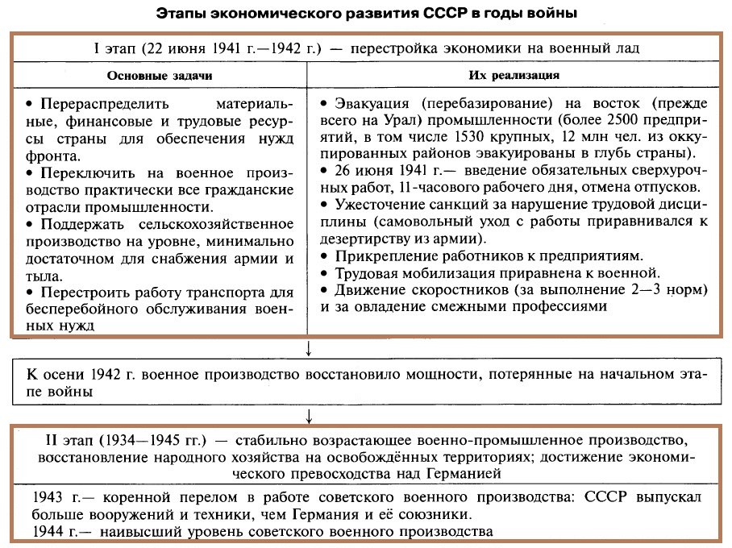
Война обострила ситуацию с трудовыми ресурсами. Ушедших в армию мужчин заменили подростки, старики, женщины. Только во втором полугодии 1941 г. в заводских цехах трудилось 1,9 млн женщин, старшеклассников и пенсионеров. Академик-металлург Е. О. Патон вспоминал: «Никогда не забыть мне женщин тех лет. Сотнями приходили они на завод, выполняли самую тяжелую мужскую работу, стояли часами в очередях и воспитывали детей, не сгибались под тяжестью горя, когда прибывала похоронная на мужа, сына или брата. Это были настоящие героини трудового фронта, достойные восхищения».
Стремясь максимально обеспечить рабочей силой оборонные отрасли, государство прибегло к массовой мобилизации работников легкой промышленности, сельского хозяйства, ряда других отраслей, а также учащихся на предприятия тяжелой промышленности. Рабочие военных заводов и транспорта считались мобилизованными. Самовольный уход с предприятий запрещался.
Война вызвала огромный патриотический подъем, позволивший выдвинуть почин «В труде — как в бою!» Труженики тыла работали без отпусков, а нередко и без выходных, по 10—12 часов в сутки. Массовый характер приобрело движение «Работать не только за себя, но и за товарища, ушедшего на фронт».
Война нанесла урон сельскому хозяйству. В 1941—1942 гг. в руках оккупантов оказалось около половины посевных площадей и поголовья скота, почти треть энергетических мощностей сельского хозяйства. В армию ушли 38 % трудоспособных работников сельского хозяйства, т. е. практически все мужчины призывного возраста. Во многих селах не осталось мужчин моложе 50—55 лет. В 1943 г. 71 % работников сельского хозяйства составляли женщины. Рядом с ними трудились старики, подростки. Война потребовала от деревенских тружеников величайшего самоотречения. Продукция колхозов и совхозов полностью и практически безвозмездно сдавалась государству. Выживали колхозники за счет приусадебных участков. Неимоверное напряжение сил крестьянства позволило обеспечить армию продовольствием, а военную промышленность — сырьем.
Огромную роль в укреплении оборонной мощи страны сыграли достижения науки. На основе рекомендаций ученых было значительно увеличено производство на Магнитогорском, Нижне-Тагильском и других металлургических комбинатах Урала и Сибири. Были открыты месторождения марганцевых руд в Казахстане, бокситов — на Южном Урале, меди и вольфрама — в Средней Азии. Это помогло компенсировать потерю месторождений в западной части страны и обеспечить бесперебойную работу предприятий черной и цветной металлургии. Обширные изыскательские работы позволили открыть залежи нефти в Башкирской и Татарской республиках.
Большое внимание ученые и инженеры уделяли совершенствованию станков и механизмов, внедрению технологических приемов, позволяющих повысить производительность труда и сократить брак.
Работы в области аэродинамики помогли значительно повысить скорость самолетов и увеличить их маневренность. Во время войны были созданы новые скоростные истребители Як-3, Як-9, Ла-5, Ла-7, штурмовик Ил-10, бомбардировщик Ту-2. Эти самолеты превзошли немецкие «Мессершмиты», «Юнкерсы» и «Хейнкели». В 1942 г. был испытан первый советский реактивный самолет конструкции В. Ф. Болховитинова.
Академик Е. О. Патон разработал и внедрил новый метод сварки танковых корпусов, позволивший значительно увеличить прочность танков. Конструкторы-танкостроители обеспечили перевооружение Красной Армии новыми типами боевых машин.
Работы физиков А. Ф. Иоффе, С. И. Вавилова, Л. И. Мандельштама и многих других обеспечили создание новых типов радиолокационных приборов, радиопеленгаторов, магнитных мин, более эффективных зажигательных смесей.
Огромны заслуги военной медицины. Разработанные А. В. Вишневским методы обезболивания и повязки с мазями применялись при лечении ран и ожогов. Благодаря новым методам переливания крови снизилась смертность от потери крови. Неоценимую роль сыграла разработка 3. В. Ермольевой препарата на основе пенициллина. Академик Н. Н. Бурденко предложил новый метод лечения ранений черепа, что позволило снизить смертность от них с 65 % до 25 %. Медики изыскивали новые способы борьбы с дистрофией (истощением). Впервые в годы войны удалось избежать эпидемий.
В 1943 г. были начаты работы по созданию советской атомной бомбы, которыми занималась специальная лаборатория по расщеплению ядра урана во главе с академиком И. В. Курчатовым.
Война ухудшила условия жизни советских людей. Нехватка продовольствия вызвала его нормирование. Были введены карточки на хлеб, сахар, мясо, рыбу, жиры, макаронные изделия и крупы. Однако регулярно по карточкам выдавался только хлеб. Снабжение остальными продуктами осуществлялось с перебоями. Колхозники карточек вообще не получили и остались вне системы нормированного обеспечения.
Война лишила миллионы людей крова. Беженцы и эвакуированные ютились в переоборудованных общественных зданиях или занимали углы в домах и квартирах местных жителей. Большинство переживших эвакуацию с теплотой вспоминают о местном населении Урала, Сибири, Казахстана, Средней Азии — людях разных национальностей, потеснившихся ради того, чтобы дать приют незнакомым семьям.
Особенно тяжелая доля выпала тем, чьи дома оказались в прифронтовой полосе. Там, где надолго останавливался фронт, от домов оставались только развалины, а людям приходилось ютиться в погребах и землянках. Но при этом люди помнили: солдату на фронте тяжелее. Поэтому непрерывным потоком шли на фронт посылки с продуктами и теплыми вещами, миллиарды рублей поступали в фонд обороны.
С начала войны более лояльной стала государственная политика по отношению к церкви. По всей стране были открыты тысячи православных храмов. Многих священнослужителей выпустили из заключений и ссылок. В правительстве был создан Совет по делам Русской православной церкви. Также были урегулированы отношения государства и с другими религиозными конфессиями.
Добровольцами на фронт уходили музыканты, художники, профессора, студенты. Свыше 2 тыс. работников Академии наук СССР сражались с оружием в руках на фронтах, в партизанских соединениях, отрядах народного ополчения.

